

РЕГЛАМЕНТ СИСТЕМЫ "ИНТЕРСПУТНИК"

ДОКУМЕНТ РСИ-203

ХАРАКТЕРИСТИКИ СПУТНИКОВ “ГАЛС”



01.01.1997
Содержание

Параграф | Название | Стр.
1. | Введение | 1
2. | Общие сведения | 1
3. | Основные параметры спутников | 1
4. | Параметры антенн | 1
5. | Параметры транспондеров | 2
6. | Основные эксплуатационные характеристики спутников | 2
Таблица 1 | Основные данные по антеннам | 2
Рисунок 1 | Схема подключения транспондеров к бортовым антеннам | 4
Приложение 1 | Характеристики спутника “Галс-1” | 1/1
Приложение 2 | Характеристики спутника “Галс-2” | 2/1

Сокращения и обозначения

1. Сокращения
АМ-ФМ | - | амплитудная модуляция - фазовая модуляция
AM-PM | - | amplitude modulation - phase modulation
SFD | - | плотность потока мощности насыщения
SFD | - | saturation flux density
ЭИИМ | - | эквивалентная изотропно излучаемая мощность
EIRP | - | equivalent isotropically radiated power
2. Обозначения
G/T | - | добротность
 | - | figure of merit

ХАРАКТЕРИСТИКИ СПУТНИКОВ “ГАЛС”

1. Введение

Спутники “Галс” начали эксплуатироваться в системе “ИНТЕРСПУТНИК” с 1994 года.

Указанные здесь сведения справедливы для всех спутников “Галс”, если не будет оговорено иначе.

2. Общие сведения

Спутники “Галс” предназначены для работы в вещательной спутниковой службе. Их энергетические возможности позволяют организовать прием телевизионных и радиовещательных программ непосредственно со спутника на индивидуальные приемные установки, недорогие, доступные широкому кругу пользователей.

3. Основные параметры спутников

3.1. Срок службы | 5-7 лет
3.2. Точность удержания на орбите:  - в направлении запад-восток  - в направлении север-юг | не более ±0,2°  не более ±0,2°
3.3. Количество транспондеров | 3
3.4. Рабочий диапазон частот  - линия вверх  - линия вниз | 17,3-17,9 ГГц  11,7-12,3 ГГц

4. Параметры антенн

Основные данные по антеннам приведены в Таблице 1.
Таблица 1.
Условное обозначение | Рабочий диапазон частот, ГГц | Назначение (максималь-ное усиле- | Ширина луча по уровню половинной | Возможность перенацелива-ния по команде с Земли,  град. |  | Возможность поворота луча вокруг оси
 |  | ние, дБ) | мощности, град. | север-юг | запад-восток | по команде с Земли, град.
А1 | 12 | передача (44) | 1,2х0,9 | ±8,5 | ±8,5 | нет
А2 | 12 | передача (40) | 2,5х1,25 | ±8,5 | ±8,5 | ±15
А3 | 12 | передача (21) | 15х15 | нет | нет | нет
А4 | 18 | прием (38,5) | 2х2 | ±8,5 | ±8,5 | нет
А5 | 18 | прием (38,5) | 2х2 | ±8,5 | ±8,5 | нет

5. Параметры транспондеров

5.1. Значение центральной рабочей частоты
- на передачу | 11727,48+19,18(N-1) МГц
- на прием | 17327,48+19,18(N-1) МГц
где N=1÷30 - номер частотного канала
5.2. Номинальное значение частоты переноса (преобразования) прием/передача | 5600 МГц
5.3. Отклонение частоты переноса от номинального значения в течение суток | не хуже ±10 кГц
5.4. Ширина полосы рабочих частот по уровню минус 1 дБ | 27 МГц
5.5. Неравномерность амплитудно-частотной характеристики в пределах полосы частот транспондера (кроме краев полосы) | не более 0,5 дБ
5.6. Неравномерность группового времени запаздывания в полосе частот 26 МГц (±13 МГц) | не более 20 нс
6. Основные эксплуатационные характеристики спутников

Возможности подключения транспондеров на спутниках “Галс” к приемным и передающим бортовым антеннам показаны на Рис.1.
6.1. Возможные для использования номера частотных каналов (значение N, см.п.5.1.):
- для транспондера 1 | с 23 по 30-й
- для транспондера 2 | с 11 по 18-й
- для транспондера 3 | с 1 по 10-й
6.2. Добротность бортовых приемных устройств (G/T) для центра луча антенн | 2,0 дБ/К
6.3. Выходная мощность бортовых передатчиков в режиме насыщения
- для транспондеров 1 и 2 | 85 Вт
- для транспондера 3 | 40 Вт
6.4. Эффективная изотропно излучаемая мощность (ЭИИМ) для центра луча антенн
- для транспондеров 1 и 2 | 56,0 дБВт
- для транспондера 3 | 57,0 дБВт

6.5. Поляризация для полезного сигнала
- на линии вверх | круговая, левого или правого вращения
- на линии вниз | круговая с вращением, противоположным линии вверх
6.6. Пределы изменения (по команде с Земли) коэффициента усиления транспондеров | 115±10 дБ
6.7. Пределы изменения плотности потока мощности насыщения на входе транспондеров для центра луча приемных антенн | минус 80,4±10 дБВт/м²
6.8. Возможные номинальные значения частоты пилот-сигнала передатчика “Маяк”, используемого для наведения антенн земных станций на спутник | 11700; 11703,5; 11707; 11710,5;  11714 МГц
6.9. ЭИИМ пилот-сигнала передатчика “Маяк” | 13,0 дБВт

ПЕРЕДАЧА

ПРИЕМ

Ширина луча (град.)
2,5х1,25
1,9х0,9
15х15
А2
А1
А3

56,0
57,0
13,0
ЭИИМ (дБВт) в
центре луча

1
2
3

МАЯК

G/T(дБ/К) в
центре луча
Ширина луча
(град.)
2,0
А5
2,0
А4

2,0х2,0
2,0х2,0

Рис.1. Схема подключения транспондеров в бортовым антеннам

Характеристики спутника “Галс-1” (36EOO)
(по состоянию на 01.01.1997)

1. Введение

Спутник “Галс-1” был выведен на геостационарную орбиту в январе 1994 года и находится в эксплуатации в точке геостационарной орбиты с координатами 36°в.д. и 0°ш.

2. Эксплуатационные характеристики

Данные по основным эксплуатационным характеристикам спутника “Галс-1” приведены в Таблице 1.

Таблица 1.

Основные эксплуатационные характеристики спутника “Галс-1”

Номер транспондера* | 1 | 3
Номер используемого частотного канала | 24 | 7
Центральная частота канала, МГц  - на линии вверх  - на линии вниз | 17768,62  12168,62 | 17442,56  11842,56
Тип приемной антенны (координаты точки прицеливания) | А4 (55,75°с.ш.; 37,7°в.д.) | А4 (55,75°с.ш.; 37,7°в.д.)
Тип передающей антенны (координаты точки прицеливания) | А2(53,5°с.ш.;44,1°в.д.) | А1(54,75°с.ш.;38,7в.д.)
G/T, дБ/К в центре луча антенны | 2,0 | 2,0
ЭИИМ, дБВт в центре луча антенны | 56,0 | 57,0
Частота сигнала передатчика “Маяк”, МГц | Передатчик “Маяк” выключен; наведение антенны земной передающей станции осуществляется по вещательному телевизионному сигналу

Проекции контуров равного усиления передающих (А1 и А2) и приемной (А4) бортовых антенн спутника “Галс-1” по состоянию на 01.01.1997 приведены на Рис.1-3.

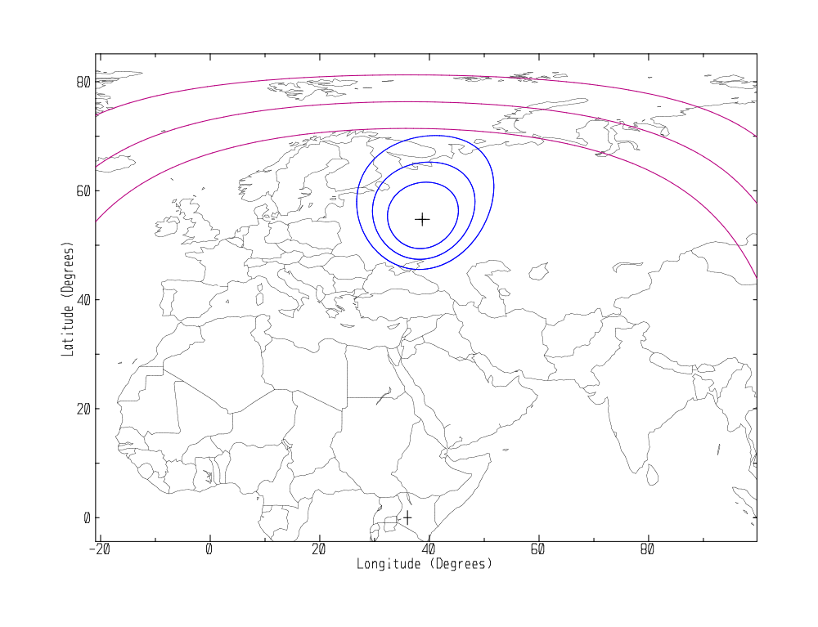
Рис.1. Проекции контуров равного усиления передающей бортовой антенны А1 (1,2° х 0,9°) для уровней -3, -6 и -10 дБ относительно максимального усиления. ЭИИМ в центре луча 57,0 дБВт.
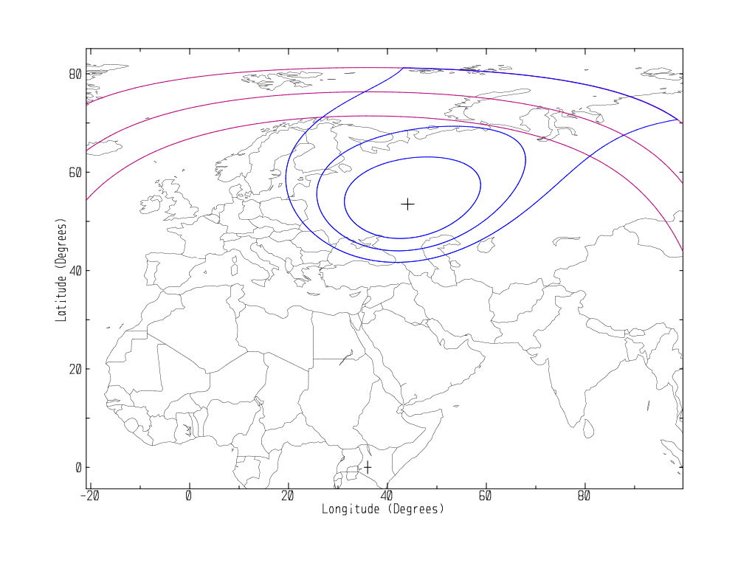
Рис.2. Проекции контуров равного усиления передающей бортовой антенны А2 (2,5° х 1,25°) для уровней -3, -6 и -10 дБ относительно максимального усиления. ЭИИМ в центре луча 56,0 дБВт.

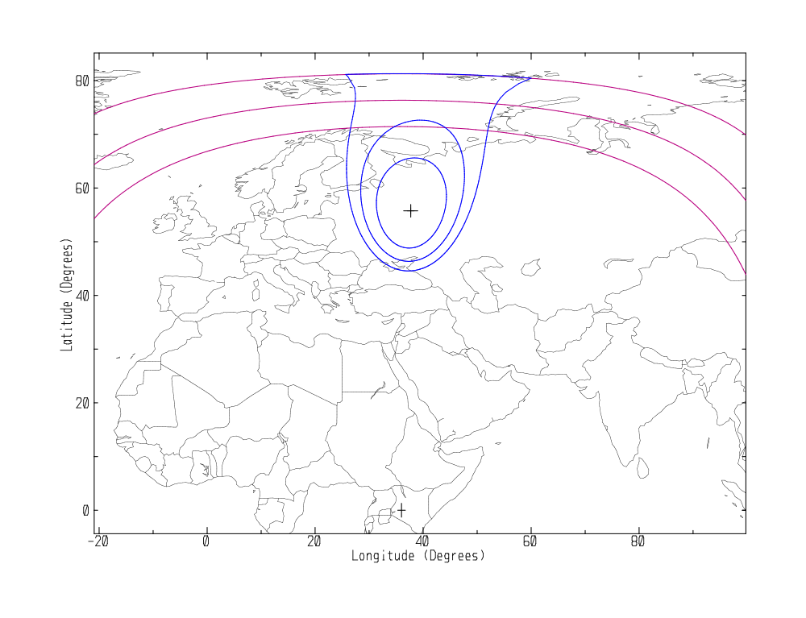
Рис.3. Проекции контуров равного усиления приемной бортовой антенны А4 (2° х 2°) для уровней -1, -2 и -3 дБ относительно максимального усиления. G/T в центре луча 2,0 дБ/К.

Характеристики спутника “Галс-2” (36EOO)
(по состоянию на 01.01.1997)

1. Введение

Спутник “Галс-2” был выведен на геостационарную орбиту в ноябре 1995 года и находится в эксплуатации в точке геостационарной орбиты с координатами 36°в.д., 0°ш.

2. Эксплуатационные характеристики

Данные по основным эксплуатационным характеристикам спутника “Галс-2” приведены в Таблице 1.

Таблица 1.
Основные эксплуатационные характеристики спутника “Галс-2”

Номер транспондера* | 2 | 3
Номер используемого частотного канала | 11 | 3
Центральная частота канала, МГц  - на линии вверх  - на линии вниз | 17519,28  11919,28 | 17365,84  11765,84
Тип приемной антенны (координаты точки прицеливания) | А4(55,75°с.ш.;37,7°в.д.) | А4(55,75°с.ш.;37,7°в.д.)
Тип передающей антенны (координаты точки прицеливания) | А2(53,6°с.ш.;41,2°в.д.) | А1(53,5°с.ш.;41,3°в.д.)
G/T, дБ/К в центре луча антенны | 2,0 | 2,0
ЭИИМ, дБВт в центре луча антенны | 56,0 | 53,0
Частота сигнала передатчика “Маяк”, МГц | 11703,5

В отличие от базовой конструкции передающая бортовая антенна А1 на спутнике “Галс-2” по своим параметрам соответствует антенне А2, т.е. имеет ширину луча по уровню половинной мощности 2,5°х1,25° и усиление 40 дБ.

Проекции контуров равного усиления передающих (А1 и А2) и приемной (А4) бортовых антенн спутника “Галс-2” по состоянию на 01.01.1997 приведены на Рис.1-3.

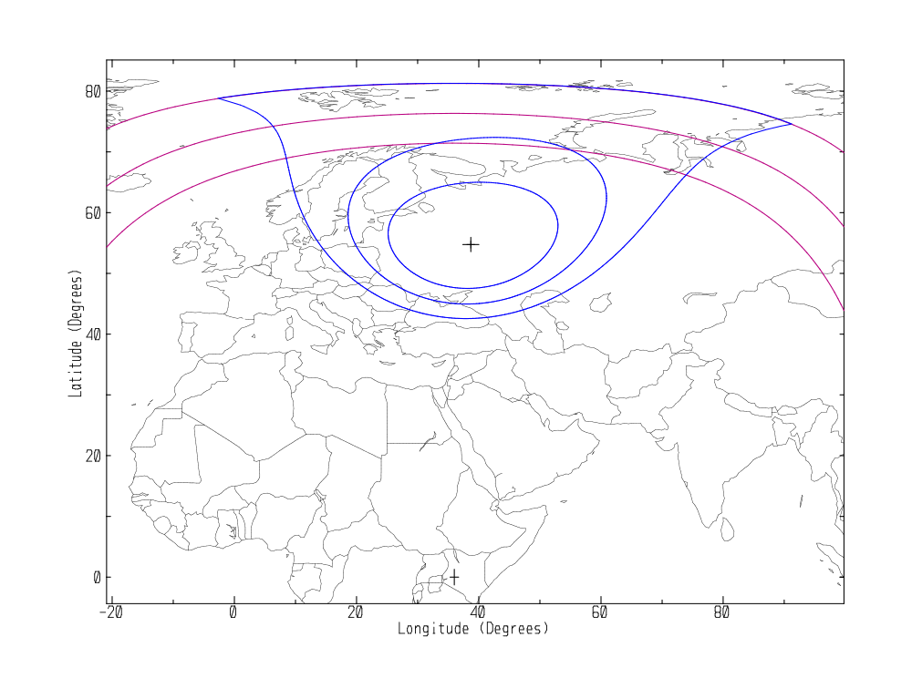
Рис.1. Проекции контуров равного усиления передающей бортовой антенны А1 (2,5° х 1,25°) для уровней -3, -6 и -10 дБ относительно максимального усиления. ЭИИМ в центре луча 53,0 дБВт.
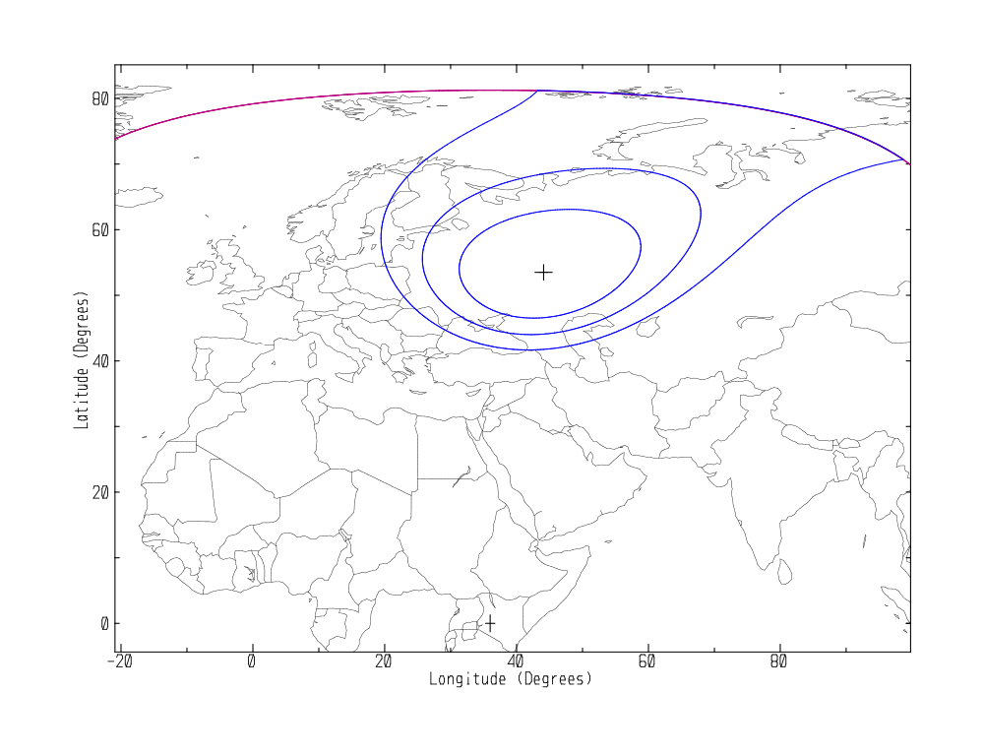
Рис.2. Проекции контуров равного усиления передающей бортовой антенны А2 (2,5° х 1,25°) для уровней -3, -6 и -10 дБ относительно максимального усиления. ЭИИМ в центре луча 56,0 дБВт.
Рис.3. Проекции контуров равного усиления приемной бортовой антенны А4 (2° х 2°) для уровней -1, -2 и -3 дБ относительно максимального усиления. G/T в центре луча 2,0 дБ/К.



МЕЖДУНАРОДНАЯ ОРГАНИЗАЦИЯ КОСМИЧЕСКОЙ СВЯЗИ
International Organization of Space Communications
Organisation Internationale des Telecommunications Spatiales
OrganizaCion Internacional de Telecomunicaciones Cosmicas

121099, Москва, 2-й Смоленский пер., 1/4, РФ
Тел.: 7 095 244-03-33 • Факс: 7 095 253-99-06 • Телекс: 64 411288 DISK RU

121099, Moscow, 2nd Smolensky, 1/4, Russia
Tel.: 7 095 244-03-33 • Fax: 7 095 253-99-06 • Telex: 64 411288 DISK RU

* Транспондер №2 на этом спутнике не используется.
* Транспондер №1 на этом спутнике не используется.

